**INDICAÇÃO Nº___________**

**EXMO. SR. PRESIDENTE DA CÂMARA MUNICIPAL DE SUMARÉ**

Trago, nos termos do Art. 203 do Regimento Interno, a presente INDICAÇÃO solicitando ao Senhor Prefeito Municipal Luiz Alfredo Castro Ruzza Dalben, por meio da Secretaria competente, que realize a retirada de lixo e entulho em ponto viciado localizado na Rua Osvaldo Ferreira, altura do número 247, Residencial Parque Pavan, região do Matão.

Há grande acúmulo de lixo e entulho e a região é densamente povoada, expondo a população a pragas, principalmente escorpiões e mosquitos (em plena situação de alerta para os casos de dengue), além de mau cheiro. Trata-se de um ponto viciado, sendo assim, é fundamental que as ações de fiscalização ocorram para inibir o descarte irregular de lixo e entulho.

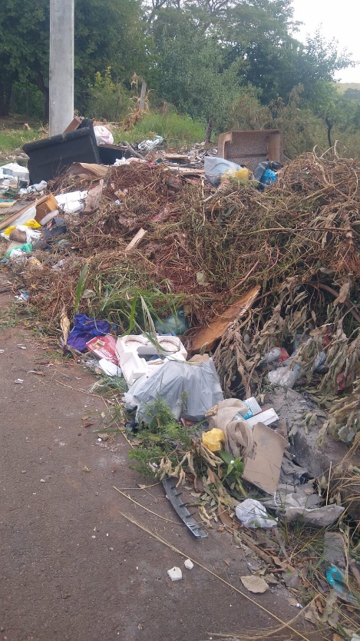

Sala das Sessões, 10 de maio de 2022.

**Hélio Silva**

**Vereador (Cidadania)**